Projeto



.

SUMÁRIO
SUMÁRIO 2
CAPITULO I 3
JUSTIFICATIVA DO PROJETO 3
OBJETIVO DO PROJETO 3
TÍTULO DO PROJETO 3
CAPITULO II 4
PARTES INTERESSADAS 4
CAPITULO III 6
FASES DO PROJETO 6
SUBPRODUTOS DA FASE 7
FASE ATUAL DO PROJETO 8
PROBLEMAS E SUPORTE DA VERSÃO ATUAL 9
CAPITULO IV 13
DESENVOLVIMENTO DA EAP 13
CAPITULO V 14
CRONOGRAMA 14
CAPITULO VI 15
LOG DO CONTROLE DE VERSÃO GIT 15
ESTATÍSTICAS DE COMMITS 20
CAPÍTULO VII 21
DIAGRAMAS DO SISTEMA UNICAFFÉ 21
CAPÍTULO VIII 22
1. INFORMAÇÕES FINAIS 22
CAPÍTULO IX 23
ENTREGA DE RELATÓRIO 23

CAPITULO I

JUSTIFICATIVA DO PROJETO
Havia insatisfação por parte dos alunos com relação ao tempo oferecido, que era pouco, bem como dificuldade em ter um critério objetivo para oferecer mais tempo a um usuário e a outro não. Além da quantidade de mão de obra perdida com tempo de atendimento, realização de trabalhos repetitivos para técnicos de laboratório, aumento de filas de espera quando muitas pessoas chegavam ao mesmo tempo.

OBJETIVO DO PROJETO
O objetivo deste projeto é libertar o técnico de laboratório das atividades de atendente para que possa realizar outras tarefas diferentes permitindo maior contingente de mão de obra para a DISUP. Aumentar a satisfação dos alunos, que passaram a acessar mais tempo. Melhorar a satisfação dos técnicos de laboratório, que não precisarão realizar essa tarefa enfadonha e repetitiva de digitar o nome de cada usuário que entra. Evitar erros de cadastros de usuários sem conferência com documentos. Manter um registro do acesso realizado por usuário com máquina, hora e IP utilizado. Tal sistema deverá ser feito com a utilização de trabalho voluntário de técnicos de laboratório, técnicos de tecnologia da informação e analistas interessados em participar do projeto no período de 9 meses. Iniciando em novembro de 2014 e terminando em agosto de 2015.

TÍTULO DO PROJETO
UniCaffé – Sistema de Controle de acesso de laboratório de universidades

CAPITULO II

PARTES INTERESSADAS
PI01 – Francisco Kleber Rodrigues de Castro
- Patrocinador – Patrocinador – Responsável por garantir a infraestrutura para a realização do projeto, bem como informar o andamento do projeto para a alta gestão da Universidade. (16/06/2015 – Atual)
PI02 – Carlos Eduardo Barbosa
- Patrocinador – Patrocinador – Responsável por garantir a infraestrutura para a realização do projeto, bem como informar o andamento do projeto para a alta gestão da Universidade. (07/11/2015 – 16/06/2015)
PI03 – Jefferson Uchôa Pontes
- Gerente de Projeto – Responsável por definir o escopo do projeto, o cronograma, orçamento, avaliar a qualidade, os recursos, mensurar os riscos e fazer o levantamento das necessidades e expectativas do cliente e das partes interessadas. (07/11/2015 – Atual)
- Desenvolvedor Backend– Responsável pela documentação de requisitos e pela programação bckend. (07/11/2015 – Atual)
PI04 – José Olinda Da Silva
- Desenvolvedor – Desenvolvimento das telas da aplicação cliente 1.0 e da aplicação web. (10/05/2015 – 30/07/2015)
PI05 – Alan Cleber Morais Gomes
- Desenvolvedor –Responsável por testes e mapeamento de registros necessários para manipulação do sistema operacional pela aplicação cliente e pela criação da lista de processos que devem ser excluídos da lista de bloqueio. (26/06/2015 - Atual)
PI06 – Erivando Sena Ramos
- Desenvolvedor – Responsável pelo início da utilização do controle de versão SVN e pela migração dos commits para o GIT. Criação das telas da versão 0.0001 beta, versão em que o sistema pode ser posto em produção. (09/02/2015- 07/11/2015)
PI07 – Maria Camila Alcantara da Silva
- Desenvolvedora – Responsável pela codificação e programação do backend da aplicação web.
PI10 – Luis Felipe Lima da Silva
- Desenvolvedora – Responsável pela codificação e programação do backend da aplicação web.
PI08 – Francisco Giovanildo Teixeira de Souza
- Infraestrutura – Responsável pela codificação e programação do backend da aplicação web com base nos documentos de requisitos do sistema, bem como informar ao gerente de projeto detalhes de cada fase do desenvolvimento.
PI09 – Michel Pereira Machado
- Infraestrutura – Responsável pela codificação e programação do backend da aplicação web com base nos documentos de requisitos do sistema, bem como informar ao gerente de projeto detalhes de cada fase do desenvolvimento.

CAPITULO III

FASES DO PROJETO
Fase 01 – Definição do Projeto – O objetivo desta fase é a obtenção das necessidades do laboratório a partir da participação nos processos do laboratório para que seja definido o escopo do projeto, definindo as características do sistema que será feito. A partir de estudo das tecnologias existentes serão definidas as tecnologias usadas.
Fase 02 – Programação Cliente e Servidor versão 0.0001 Beta –A versão beta será uma versão que apenas controlará o acesso, tendo mínimos requisitos necessários para que a o laboratório possa ser gerenciado sem necessidade de demandas de atendimento, liberando a mão-de-obra dos técnicos de laboratório para que possam trabalhar com mais afinco no projeto.
Fase 03 – Teste/Implantação em um laboratório – Esse estágio vai gerar transtorno, pois é uma versão rústica e com poucas funcionalidades. Erros se apresentarão e uma demanda de suporte irá surgir. No entanto a existência de um software que não necessita de cadastro nem de liberação de tempo para usuário fará com que os técnicos de laboratório possam trabalhar mais livremente no projeto, bem como a partir dos erros fazer uma versão melhor.
Fase 04 – Programação Cliente e Servidor versão 1.0 – Nesta faze faremos um designer do UniCaffé Cliente definitivo e iremos adicionar funcionalidades básicas que não foram adicionadas na versão anterior, como o incremento automático de tempo na existência de um número determinado de máquinas livres.
Fase 05 – Teste/Implantação da versão 1.0 – Nesse ponto a versão já possui muitas melhorias com relação à versão anterior. E nesse momento é feita a instalação em um laboratório, o que gera necessidade de suporte e correções. Mas a versão é fechada e não produzirá inovações.
Fase 06 – Criação do administrador – Página web – Página web que se comunicará com o servidor para envio de comandos administrativos. Através dessa página será possível liberar laboratório para aula ou bloquear, desligar, etc.
Fase 07 – Teste/Implantação em outros laboratórios – Este momento é de disponibilização de instaladores, explicações feitas aos técnicos de laboratório que trabalharão diretamente com o sistema e cadastro de seus usuários no sistema como administrador. Eles começarão a utilizar o administrador e farão as devidas reclamações para que possa ser proposta as mudanças possíveis para a próxima versão.
Fase 08 – Homologação/Implantação em São Francisco do Conde –Será feita a documentação com o escopo do projeto completo, incluindo os resultados e até os erros encontrados na versão 1.0 com as propostas de soluções, além disso se iniciará o processo de implantação no São Francisco do Conde. Neste ponto o projeto é finalizado. A partir dos erros apresentados e das demandas por inovações poderão ser definidos escopos novos para novas versões.

SUBPRODUTOS DA FASE
Fase 01 – Definição do Projeto
- SB01 – Coleta de Requisitos através de observação Participante.
- SB02 – Estudo das possíveis tecnologias a serem usadas.
- SB03 – Criação de documentação de Requisitos.
Fase 02 – Desenvolvimento Cliente e Servidor versão 0.0001/Beta/teste
- SB01 – Criação do Banco de dados.
- SB02 – Criação do designer provisório do Cliente.
- SB03 – Pesquisa de registros do Windows para bloqueio eficiente.
- SB04 – Funcionalidade de aumento automático de tempo.
- SB05 – Programação Java do Cliente e do Servidor.
Fase 03 – Teste/Implantação
- SB01 – Instalação em um laboratório.
- SB02 – Suporte.
- SB03 – Correções.
Fase 04 – Cliente e Servidor Versão 1.0
- SB01 – Desenvolvimento de funcionalidades mais rebuscadas.
- SB02 – Designer definitivo da versão 1.0 do cliente.
- SB01 – Desenvolvimento da API na Linguagem Python e Banco de Dados.
- SB02 – Aplicação do Padrão de Projeto Modelo MVC.

Fase 05 – Teste/Implantação versão 1.0
- SB01 – Instalação em um laboratório.
- SB02 – Suporte.
- SB03 – Correções.

Fase 06 – Administrador Web versão 1.0
- SB01 – Desenvolvimento de telas.
- SB02 – Criação da biblioteca de conexão de socket do servidor com PHP.
- SB03 – Desenvolvimento da aplicação PHP.
- SB04 – Implantação da aplicação web.

Fase 07 – Implantação em outros laboratórios
- SB01 – Instalação nas Bibliotecas.
- SB02 – Suporte.
- SB03 – Correçoes
- SB04 – Implantação nos outros laboratórios.

Fase 07 – Homologação
- SB01 – Elaboração de documentos.

FASE ATUAL DO PROJETO
Fase Atual – Homologação da Versão 1.0 – Nesta fase o projeto encontra-se com versão terminada, testada e em produção. Os erros são anotados, propostas para soluções feitas.

PROBLEMAS E SUPORTE DA VERSÃO ATUAL
O projeto encontra-se concluído, versão 1.0 com todas as funcionalidades previstas e um período de teste foi feito e encontramos alguns problemas que listaremos a seguir:
1. Senha Expirada:
Ao instalar o UniCaffé ele cria um usuário automaticamente no Windows e ativa um login automático para este usuário. Após instalado ele funciona corretamente, mas de tempos em tempos ele vai expirar a senha do usuário.

Solução de Incidente:
Ao constatar que o usuário está com senha expirada, haverá o formulário de atualização da senha. Basta repetir a senha do Unicaffé duas vezes: “unicafe@unilab”. Se algum aluno ou qualquer usuário que seja já tiver atualizado para alguma outra senha, será necessário entrar com usuário dtiusr ou qualquer usuário administrador que exista na máquina para alterar a senha do usuário unicafe para “unicafe@unilab”. É necessário que a senha seja esta para que o login automático funcione.
Solução do Problema:
Opção 1 – Pesquisa por comando diferente para criação de usuário com senha que não expire.
Prazo: 20 horas. (É necessário que alguns dias sejam esperados para que a solução seja testada).
2. Não identificação de desconexão de máquinas desligadas abruptamente
Em alguns momentos começam a aparecer máquinas conectadas no Unicaffé, sendo que na verdade já estão desligadas. O problema acontece quando em alguma situação em que a máquina é desconectada abruptamente, seja com retirada do cabo de internet ou desligamento inesperado da máquina.

Solução de Incidente:
Acessar a página de linha de comando e enviar o comando limpar().
Solução de problema:
Será necessário fazer uma modificação drástica no código para substituir uma forma de conexão entre cliente e servidor. Além disso utilizar uma porta diferente para conexão com o software administrador.
Prazo: 20 horas (A versão antiga do cliente deverá ser atualizada).

3. Bloqueio de usuário de sistema quando máquina entra em Stand By por inutilização, quando em usuário aula.
Quando liberamos as máquinas para aula, elas ficam disponíveis e desbloqueadas. Estando desbloqueadas, entretanto os alunos acabam não ocupando todas as máquinas. O que faz com que elas fiquem livres e paradas por muito tempo, depois entrando em módo de descanso e bloqueando o usuário, acaba que torna-se necessário digitar a senha em cada máquina que for bloqueada para que o UniCaffé tome de conta novamente da máquina.
Esse problema não foi verificado de imediato pelo fato de que o laboratório de liberdade havia sido previamente configurado para que não entrasse em Stand By antes mesmo da instalação do Uncaffé.
Solução de Incidente:
Digitar a senha do usuário quando isso acontecer ou então liberar somente as máquinas que serão utilizadas.
Solução de problema:
Opção 1 – Alterar configurações para que máquina não bloqueie ao entrar em Stand By.
Prazo: 8 horas.
Opção 2 – Desenvolvimento do módulo perfil
Prazo: 20 horas.
4. Bloqueio indevido de programas necessários
Acontece de o UniCaffé bloquear o LibreOffice ou algum programa que não se sabia que seria utilizado em uma aula. Esse problema está relacionado ao fato de que o UniCaffé se protege de execução de softwares externos fechando qualquer software que não estiver em uma lista interna e pré-definida. O problema é que essa lista utiliza o caminho da pasta onde o programa está sendo executado e o nome do arquivo. O acesso ao disco local C: direto foi bloqueado, assim não será possível executar um programa escolhido que esteja fora da lista. Em outros casos, foi identificado um laboratório onde o LibreOffice foi instalado em uma pasta diferente. Sendo assim o LibreOffice foi bloqueado.
Solução de Incidente:
Liberação de máquina do Unicaffé ou a não liberação de máquinas que não serão usadas de imediato.

Solução de problema:
Opção 1 – Alteração de lista dentro do software.
Prazo: 1 hora para cada novo programa.
Opção 2 – Criar um comando com interface gráfica no Unicaffé que possibilite adicionar outros programas à lista.
Prazo: 80 horas.
5. Não inicialização automática
De tempos em tempos o registro que gera a inicialização automática pode ser removido por conta de rotinas do próprio sistema operacional. O UniCaffé inicializa o usuário windows, mas não inicializa o software.
Solução de incidente:
A própria inicialização manual do UniCaffé ele já adiciona a chave para inicialização automática.
Solução de problema:
Rotina em serviço de windows para adicionar a chave a cada inicialização.
Prazo: 16 horas.

CAPITULO IV

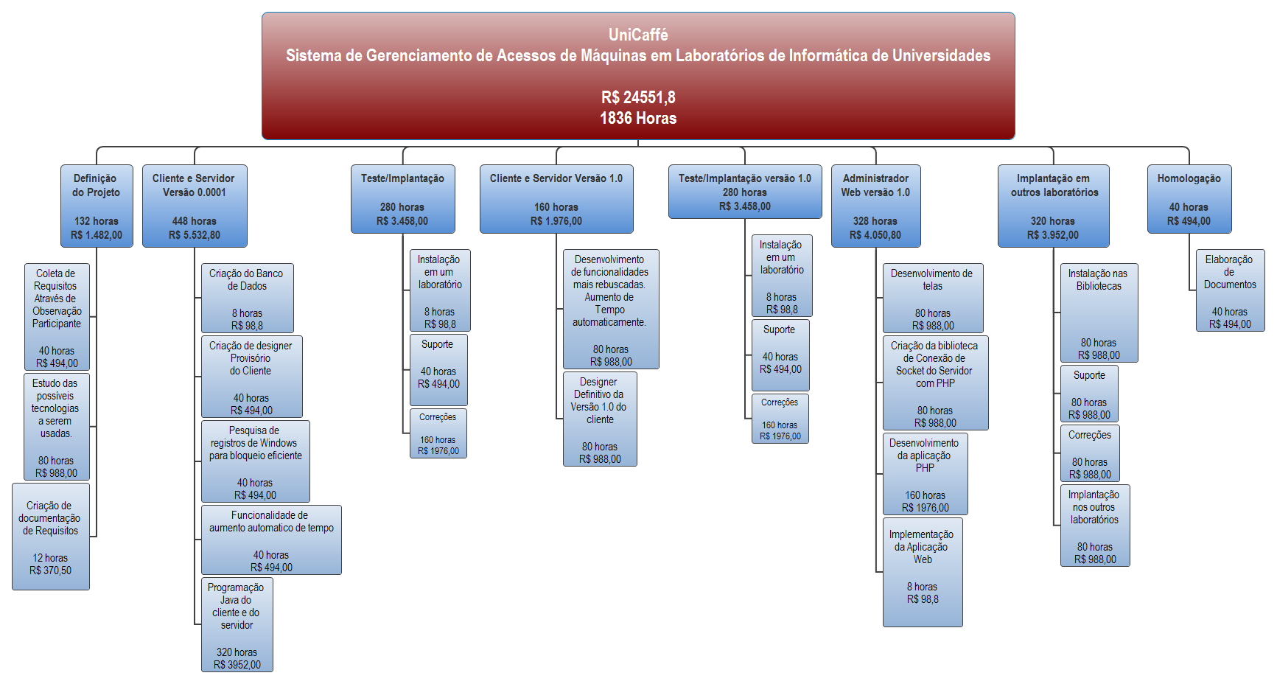
DESENVOLVIMENTO DA EAP

CAPITULO V

CRONOGRAMA
Data de Início do Projeto - 07/11/2014
Fase | Produto | Entrega
Definição do Projeto | Proposta de projeto indicando as funcionalidades principais e as tecnologias usadas para cada uma. | 07/11/2014
Cliente e Servidor Versão 0.0001/Beta/teste | Versão inicial com poucas funcionalidades, apenas controle de acesso com tempo limitado a uma hora por turno. Utilização de cópia de base de usuários em SQLite. | 24/04/2015
Teste/Implantação | Instalação e utilização em um laboratório de informática. | 24/04/2015
Cliente e Servidor Versão 1.0 | Designer definitivo da versão 1.0, correções de bugs da versão anterior, criação de novas funcionalidades. Envio de comandos via web. | 20/05/2015
Teste/Implantação Versão 1.0 | Instalação e utilização da nova versão no laboratório de informática. | 20/05/2015
Administrador Web Versão 1.0 | Interface web pronta, com visualização de estado de cada máquina. Acesso com login e níveis de usuário. Sendo que o administrador pode ter informações mais detalhadas e o envio de comandos para o laboratório ou para máquina específica. | 28/08/2015
Implantação em Mais laboratórios | Instalação em mais laboratórios. O teste será feito com público mais diverso e com máquinas em situações mais diferentes. Podendo apresentar mais erros. | 29/08/2015
Homologação e Implantação em Laboratório na Bahia | O objetivo dessa fase é realizar a compra dos materiais descriminados pelo processo de aquisição podendo tal compra ser realizada de forma direta ou por processo licitatório conforme Lei em vigor. | 21/01/2016
Data de Conclusão do Projeto
21/01/2016

CAPITULO VI

LOG DO CONTROLE DE VERSÃO GIT
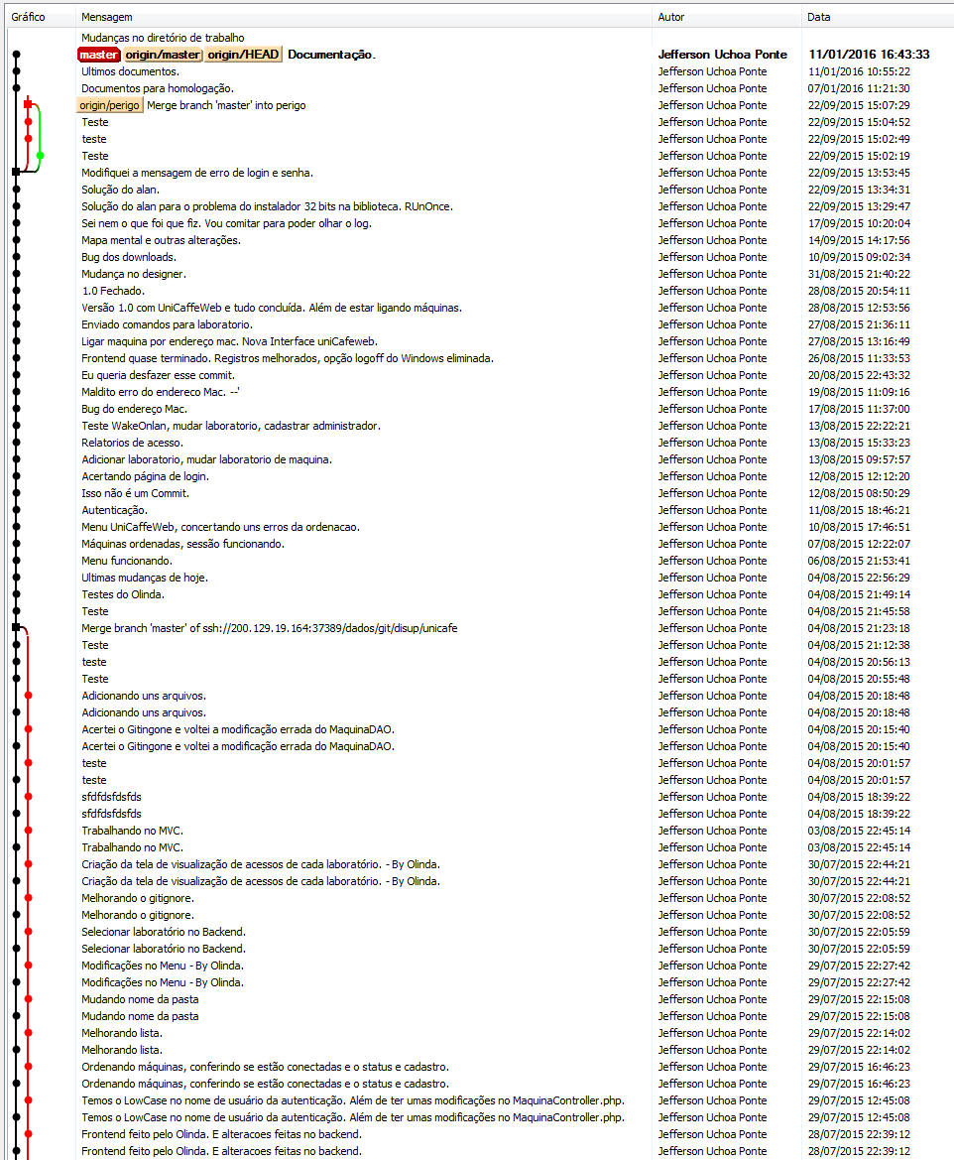
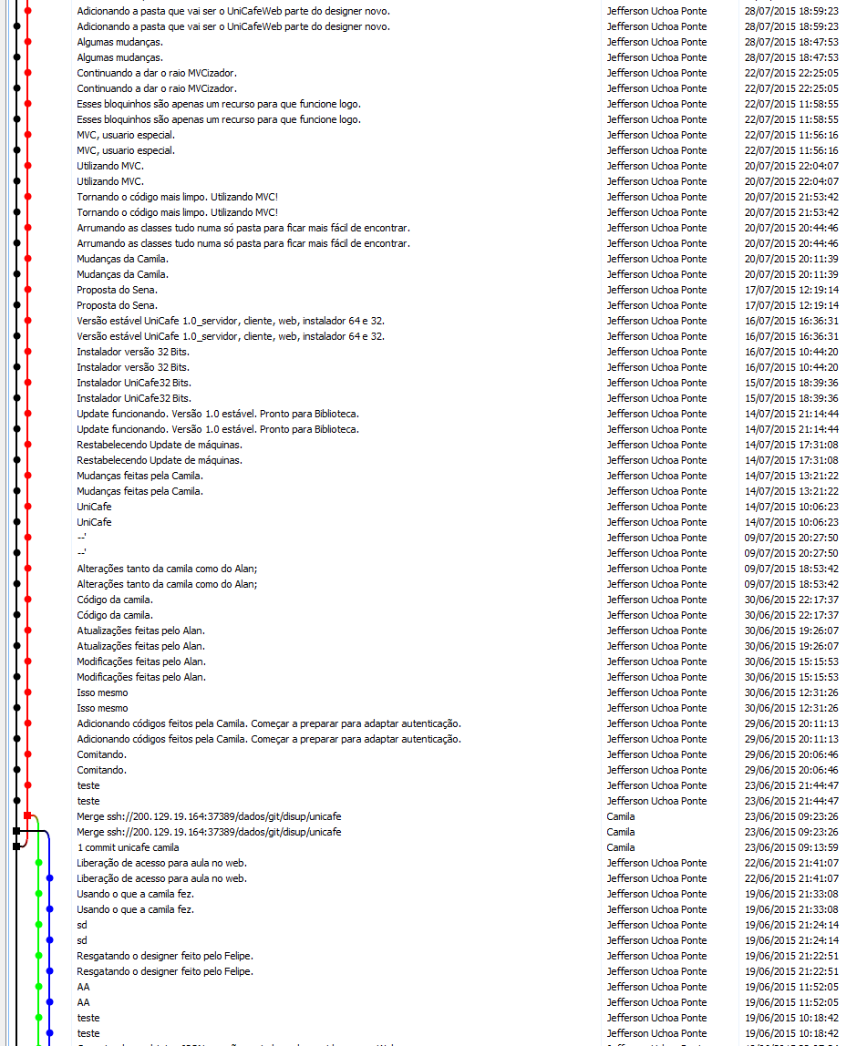

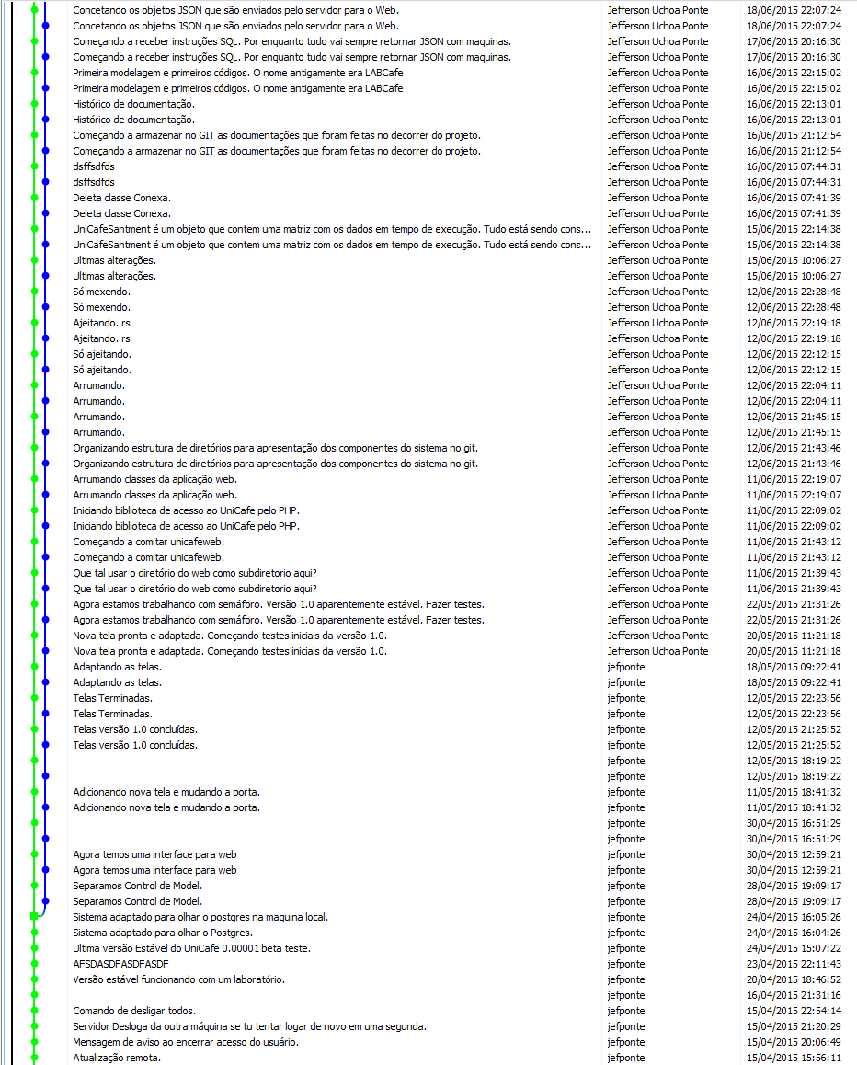

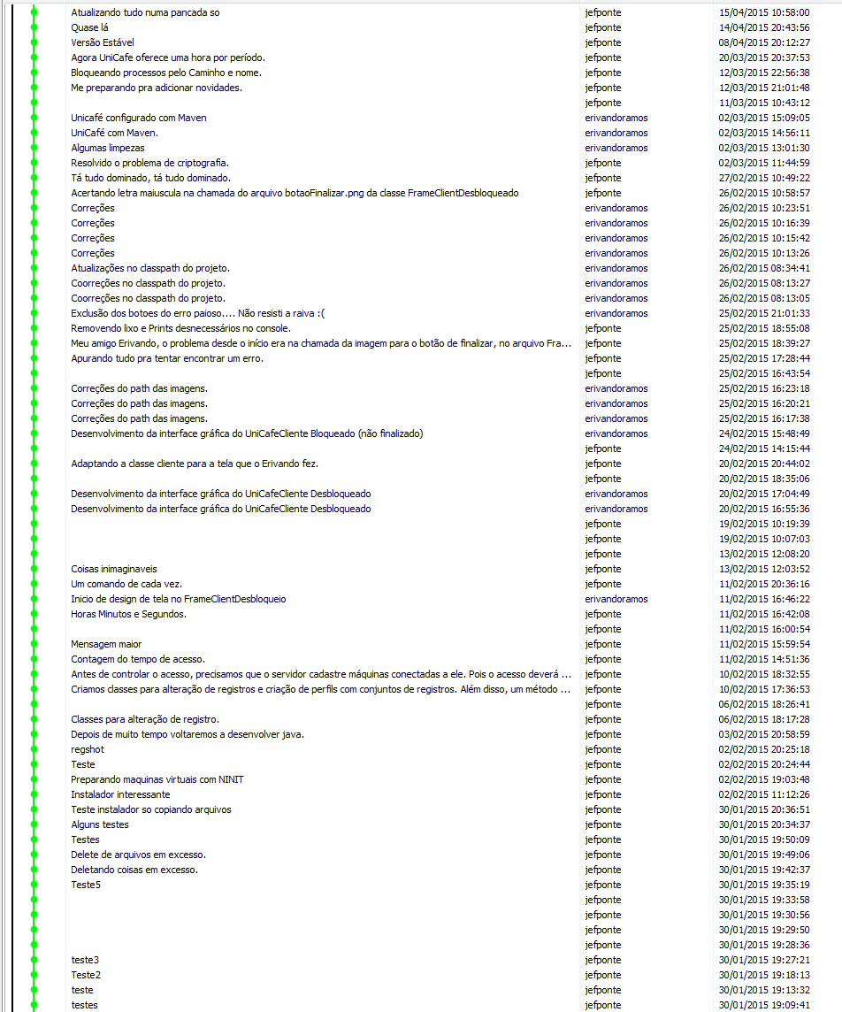

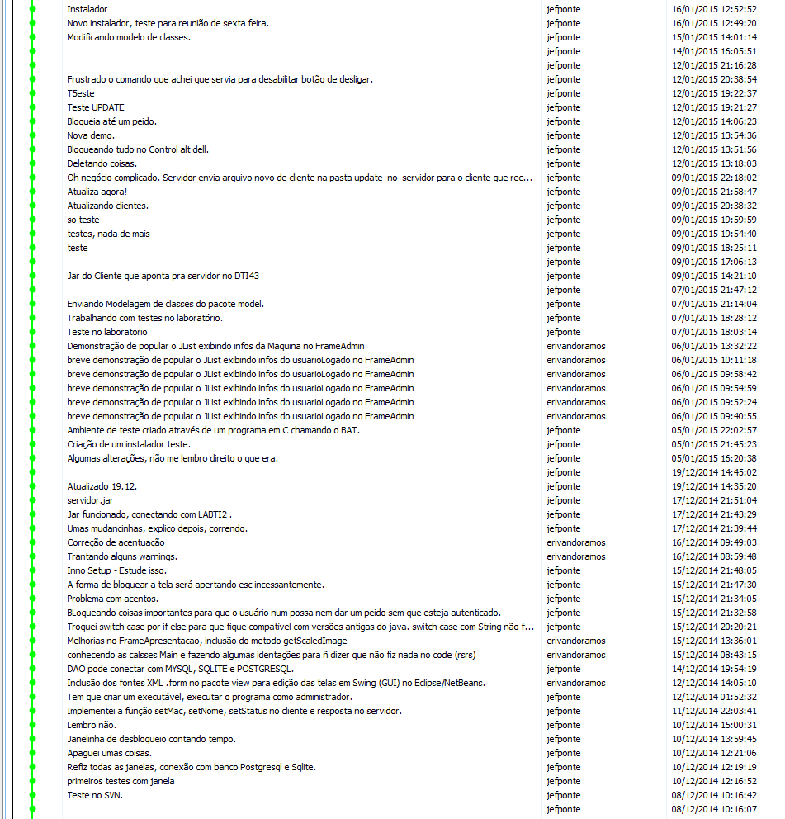

ESTATÍSTICAS DE COMMITS
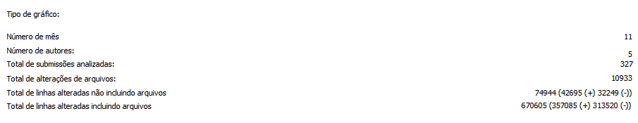

CAPÍTULO VII

DIAGRAMAS DO SISTEMA UNICAFFÉ
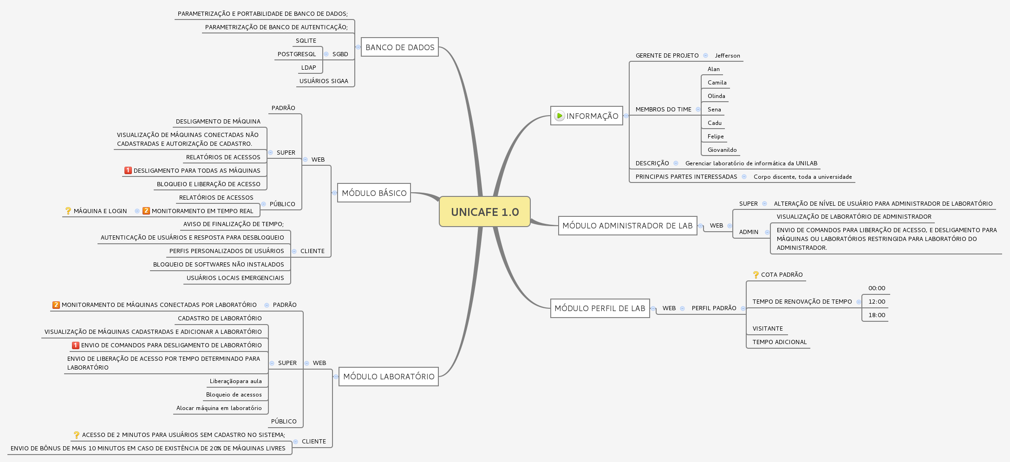

CAPÍTULO VIII

INFORMAÇÕES FINAIS
Seguem anexos a este relatório os documentos:
- TERMO DE ABERTURA DO PROJETO
Documento que inicia o projeto, ele reconhece formalmente o início de um novo projeto, além de servir de base para o trabalho do gerente de projeto possui diversas informações sobre o projeto, incluindo estimativas iniciais de qual o prazo destinado, recursos necessários e orçamento disponível.

- PLANO DE GERENCIAMENTO DE ESCOPO
Documento onde fica registrado como o escopo do projeto será definido, gerenciado, controlado, verificado e comunicado aos stakeholders(partes interessadas). O plano de gerenciamento do escopo é desenvolvido e aprovado durante a fase de planejamento do projeto para orientar a equipe do projeto sobre como os processos de escopo serão executados de modo a garantir que o projeto inclua todo o trabalho necessário, e apenas o trabalho necessário, para que seja terminado com sucesso.

- DECLARAÇÃO DE ESCOPO
Documento que descreve em detalhes, as entregas do projeto e o trabalho necessário para criar essas entregas. A declaração do escopo do projeto também fornece um entendimento comum do escopo do projeto a todas as partes interessadas no projeto e descreve os principais objetivos do projeto.

CAPÍTULO IX

ENTREGA DE RELATÓRIO
GERENTE DO PROJETO | SIAPE
_______________________________  Jefferson Uchôa Ponte | 2164372

RECEBIDO POR | SIAPE
_______________________________  Francisco Kleber Rodrigues de Castro | 1115146

DATA DA ENTREGA
21/01/2016

